Çok oku ve yaz.
Okan on lale al.

Okan ile Ela kol kola.


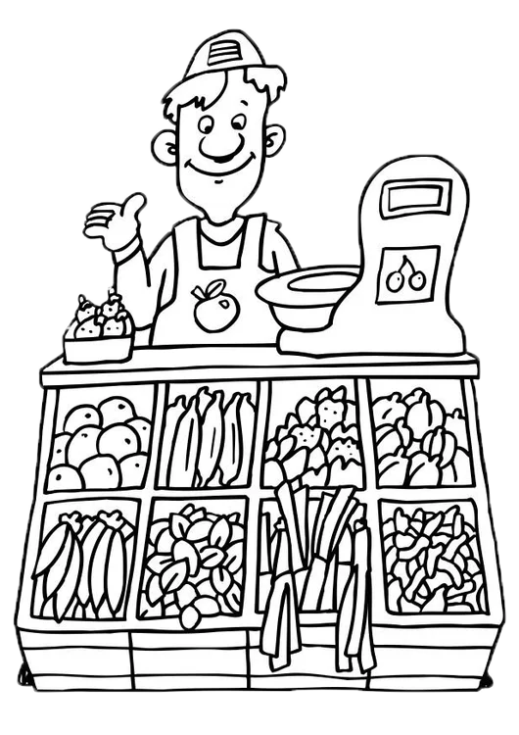
OKAN
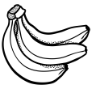
Okan iki kilo al.
Okan on kilo al.
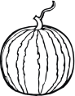
Okan elli kilo al.
Okan kilo kilo al.



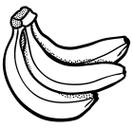

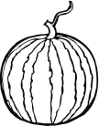

Çok oku ve yaz.
Okan nane kokla.

Nil ile İlke kol kola.

KOL KOLA
Ali ile Okan kol kola.
Ela ile Lale kol kola.
Nil ile Nalan kol kola.
El ele, kol kola.

SAYALIM YAZALIM
A A A  Kaç tane : ................... | E E E E E E E E E E E E  Kaç tane : ...................
I I I I I I I I I I I I I I I I I I  Kaç tane : ................... | İ İ İ İ  Kaç tane : ...................
O O O O O O O  Kaç tane : ................... | Ö Ö Ö Ö Ö Ö Ö Ö  Ö Ö Ö Ö Ö Ö Ö  Kaç tane : ...................
U  Kaç tane : ................... | Ü Ü Ü Ü Ü Ü Ü  Ü Ü Ü Ü Ü Ü  Kaç tane : ...................
T T T T T T T  T T T T T T T  Kaç tane : ................... | N N  Kaç tane : ...................
M M M M M  Kaç tane : ................... | R R R R R R R  R R R R R R R  Kaç tane : ...................
K K K K K K K K K K K K K K K K K  Kaç tane : ................... | Y Y Y Y Y Y  Kaç tane : ...................
S S S S  Kaç tane : ................... | D D D D D D D  Kaç tane : ...................
B B B B B B B B B  Kaç tane : ................... | Ş Ş Ş Ş Ş Ş Ş Ş Ş Ş Ş  Kaç tane : ...................
LLLLLLLLLLLLLLL  Kaç tane : ................... | ????????  Kaç tane : ...................

Varlıkların sayısını yazalım.
  

